西城教育研修学院2020—2021学年度第一学期
小学第14周研修活动安排
（2020年12月1日—2020年12月5日）

语文“新教师培训”研修活动（一）

各位老师，面对本学期新任教师培训工作，语文学科将开展主题网络研修活动，请您按时参与，及时评价。
活动主题：2020新教师培训——在学习中思考 在思考中成长
活动形式：视频案例观摩
活动时间：2020年11月20日---2021年1月10日
活动流程：
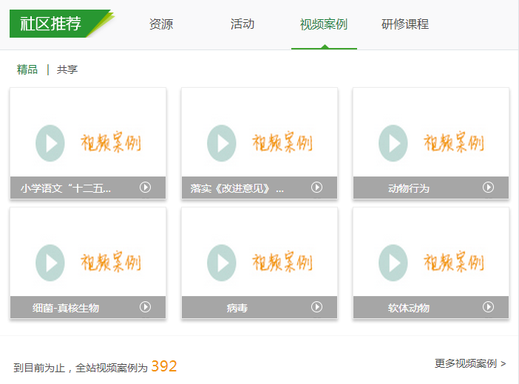
1.登陆西城教育研修网，点击“视频案例”频道按钮。点击“更多视频案例”。（见下图）

2.点击“语文”检索相关视频案例内容。
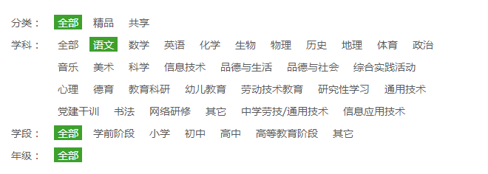

3.选择指定视频案例，观摩研讨。
注:
1.以上活动为本学期第一次新教师培训研修活动，活动后请您登陆西城教育研修网“继续教育”频道及时参与评价。
2.请各位老师在活动区间内准时参与。2020年1月12日将根据“视频案例”中的讨论记录统计活动考勤。

小学语文一年级网络研修活动
案例问题
各位一年级教师：
西城区育民小学任冬梅老师录制的阅读课《明天去远足》已发布在西城教育研修网上。现将本次视频案例研讨活动有关事宜通知如下：
第一、观摩研讨内容：
本次活动聚焦阅读教学，教师在网络授课中的哪些环节给您留下了深刻的印象，请老师们就“教学中，如何培养学生的阅读能力”进行研讨。
第二、研讨时注意：
1.登陆西城教育研修网，在“视频案例”频道观看此课程相关案例。
2.请老师们在“案例问题”下面结合自己的思考和学习实践，围绕上面的研讨内容参与研讨。（研讨时请写清校名和姓名，方便登统考勤）
3.本次活动为本学期 “统编教材一年级上册双线组元目标落实策略研究”的第三次区级研修活动，活动后注意在“继教管理平台”写出对此次活动的评价。
第三、请老师们于2021年1月15日前，完成此次网上研讨。
请老师们畅所欲言，分享教学心得。

小学语文二年级口语交际网络研修活动
各位二年级语文教师：
本次口语交际视频案例研修选取了统编小学语文教材二年级上册口语交际教学3个课例。
- 《做手工》 主讲人：志成小学 周艳青
- 《商 量》 主讲人：中古友谊小学 刘唯
- 《看图讲故事》主讲人：北京第一实验小学 周瑾
现将本次视频案例研修活动有关事宜通知如下：
第一、研修活动要求：
请老师们认真观看视频案例，结合自己的教学实际，选择自己感受最深或最感兴趣的案例问题展开讨论。
第二、注意事项：
1.登陆西城教育研修网，在“视频案例”频道观看此课程相关案例。
2.请老师们在“案例问题”下面结合自己的思考和实践，展开研讨。（研讨时请写清校名和姓名，方便登统考勤）
3.本次活动为本学期 “统编教材二年级上册双线组元目标落实策略研究”年级研修活动，活动后注意在“继教管理平台”写出对此次活动的评价。
第三、请老师们于2021年1月15日前，完成此次网上研讨。
请老师们畅所欲言，分享教学心得。

小学五年级语文研修活动
各小学五年级语文教师：
定于12月3日(星期四)下午2:00，组织五年级语文研修活动。敬请参加。
内容：
线上参与视频案例学习。
《本本分分落实语文要素扎扎实实培养阅读能力》——北小红山分校五年级语文教研组校本研修活动专题发言
操作路径：
第一步：请登录西城教育研修网，在“视频案例”栏目中观看《本本分分落实语文要素 扎扎实实培养阅读能力》专题发言。
第二步：请在视频案例中的“案例问题”中，围绕问题各抒己见，发表自己的思考。
第三步：请登录西城教育研修网，在“继教系统”栏目针对活动内容和形式发表意见。
此研讨活动结束时间为：2020年12月31日
“文化视野下的小学书法教学研究”
北京市区域联动书法课堂教学交流活动（顺义▪西城）

“普及书法教育，弘扬书法文化”是小学书法教育宗旨。结合当下中高考语文命题中书法文化考查特点以及《中小学书法教育指导纲要》的要求，书法课堂教学中加强书法文化渗透，提高学生书法文化素养十分必要。为了推动北京中小学书法教育的发展，建立区域联动教学研讨模式，相互借鉴课堂教学经验，首都师范大学中小学书法教育研究中心特主办北京市区域联动书法课堂教学交流活动。本学期参与联动交流的区县为顺义区和西城区，本次活动以“文化视野下的小学书法课堂教学研究”为主题，旨在研究如何通过书法课堂教学提升学生文化素养和审美感知能力，更好地传承中华优秀传统文化。

活动时间：2020.12.3 8:00——10:30
活动形式：腾讯会议
会议号：916937703 密码：201203
参会人员：首都师范大学中小学书法教育研究中心副教授 邹方程
北京市西城区教育研修学院书法研修员 金 梅
北京市顺义区教育研究和教师研修中心书法教研员 王秀华
北京市顺义一中附属小学校长 王晓芳
北京市顺义区、西城区小学书法教师
主办单位：首都师范大学中小学书法教育研究中心
协办单位：北京市西城区教育研修学院
北京市顺义区教育研究和教师研修中心
（活动议程见附件）

【附件】

活动议程：
时间 | 授课/活动安排 | 执教/点评教师 | 形式
8：00--8：10 | 顺义一中附属小学校长发言 | 王晓芳 | 腾  讯  会  议
第一节  8：10--8：50 | 现场课  《品悟和美文化》 | 王爱香  顺义一中附属小学
第二节  8：50--9：10 | 微课  《颜勤礼碑中钩的写法》 | 刘 靖  西城区复兴门外第一小学
第三节  9：10--9：50 | 做课教师阐述设计思路 | 王爱香  刘 靖
 | 评课研讨 | 西城顺义各1-2人
 |  | 王秀华 金 梅
第四节  9：50--10：30 | 专家点评 | 邹方程
【备注】
本次活动为本学期西城区小学书法学科一次全区研修活动，全员参加，根据会议室登录情况记研修活动考勤。请老师们安排好时间，按时进入会议室，全程参与活动，并积极参加互动交流。

小学美术青年教师扎实专业基本功，提升教学能力、发展综合素养
——线条系列教学指导与研究（一）
活动主题： | 小学美术青年教师扎实专业基本功，提升教学能力、发展综合素养——线条系列教学指导与研究（一） | 活动形式： | 网上学习
活动日期： | 2020-12-02 14:00
活动地点： | 网络研修
主持人： | 张红
主讲人： | 校际组组长 高级教师 组长所在校
主题： | 校际组教研活动——课例研究分析 结合组内研究的重点内容（研究课或教材分析）进一步展开研究实践
小学美术新教师规范教学行为，扎实专业基础、提升实践能力
——教学设计的撰写
活动主题： | 小学美术新教师规范教学行为，扎实专业基础、提升实践能力——教学设计的撰写 | 活动形式： | 网上学习
活动日期： | 2020-12-02 14:00
活动地点： | 网络研修
主持人： | 张红
主讲人： | 校际组组长 高级教师 组长所在学校
主题： | 校际组教研活动——课例研究与分析 结合组内研究的重点内容（研究课或教材分析）进一步展开研究实践

小学美术教师挖掘教材的文化内涵，增强知识储备落实学科核心素养
——欣赏评述、综合探索领域（一）
活动主题： | 小学美术教师挖掘教材的文化内涵，增强知识储备落实学科核心素养——欣赏评述、综合探索领域（一 | 活动形式： | 网上学习
活动日期： | 2020-12-02 14:00
活动地点： | 网上研修
主持人： | 校际组组长
主讲人： | 校际组组长 高级教师 校际组所在校
主题： | 校际组活动课例的研究  结合组内研究的重点内容（研究课或教材分析）进一步开展研究实践。

小学劳技教研活动
时间：2020年12月4日（周五）下午
地点：劳技教师所在学校
内容:
- 再谈劳动教育——《指导纲要》总体目标导读（韩平）
- 劳动课《衣物整理与收纳》展示及课后评介（白薇韩平）
参加人：请各校专、兼职劳技课教师参加
备注：请老师们准时出席，遵守会场秩序。谢谢！

小学英语网上研修活动
时间：2020年12月4日（周五） 下午14:00-16:00
地点：教师所在学校
内容：过程性写作教学专题讲座
1. 第六届全国中小学英语阅读教学学术研讨会上，王芳团队课题交流 “提升教师过程性写作教学设计能力行动研究”
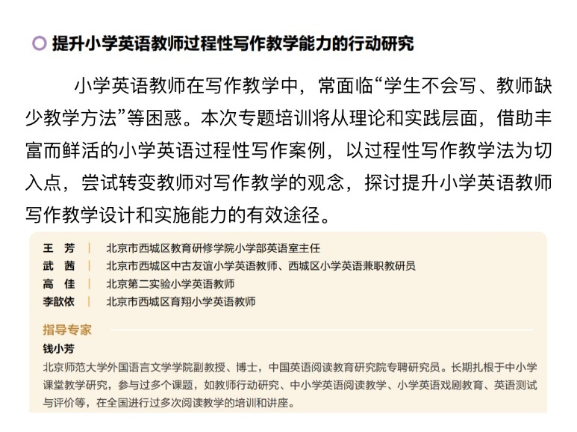

王芳：提升小学英语教师过程性写作教学能力的行动研究
武茜：基于RAFT写作策略，进行真实创作的个性化写作指导
高佳：单元主题视域下的小学英语过程性写作
李歆依：借力读图，提升学生英语书面表达能力的过程性写作教学实践
2. 北京师范大学 钱小芳教授对课题进行点评
3. 北京师范大学 钱小芳教授讲座：分级阅读中，读写结合教学的理念与方法
观摩路径：扫描会议通知二维码—目录中进入小学分会场（时间点在7小时52分—9小时35分）
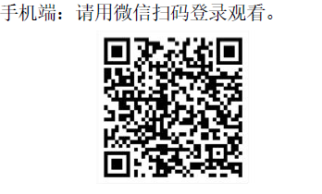

研讨题目（网上评价发言内容）：截止至时间是12月30日
1. 观摩后谈谈对过程性写作教学的再认识？
2. 是否愿意在今后的教学中进行尝试？
3. 你认为低中年级如何为高年级的写作做准备？

小学四年级数学全区研修活动
时间：2020年12月3日（三）
地点：各小学
主题：四上第六、七、八单元教学研究与交流
内容：
1. 《除数是两位数除法》教材分析 奋斗小学 刘 征
2. 《条形统计图》教材分析 奋斗小学 刘 征
3. 《数学广角——优化》教材分析 厂桥小学 池代英
4. 案例交流
（1）除数是两位数的口算除法 北京小学 李 华
（2）除数是两位数的笔算除法（第1课时） 北京小学 王 萌
（3）除数是两位数的笔算除法（第2课时） 北京小学 王 伟
（4）除数是两位数的笔算除法（第3课时） 北京小学 王 伟
（5）除数是两位数的笔算除法（第4课时） 北京小学 张聪皓
（6）除数是两位数的笔算除法（第5课时） 北京小学 石 颖
（7）除数是两位数的笔算除法（第6课时） 北京小学 张丽娜
（8）除数是两位数的笔算除法（第7课时） 北京小学 张丽娜
（9）除数是两位数的笔算除法（第8课时） 北京小学 张爱红
（10）商的变化规律（第1课时） 北京小学 刘海冬
（11）商的变化规律（第2课时） 北京小学 刘海冬
（12）第六单元整理与复习 北京小学 杨 燕
（13）第六单元整理与复习 北京小学 杨 燕
（14）条形统计图（第1课时） 北京小学 张立东
（15）条形统计图（第2课时） 北京小学 张立东
（16）解决问题 北京小学 王 萌
（17）数学广角——沏茶问题 实验二小 周雪亮
（18）数学广角——烙饼问题 三里河三小 牟屹方
（19）数学广角——田忌赛马 实验二小 李玉新

